二樓平面逃生圖
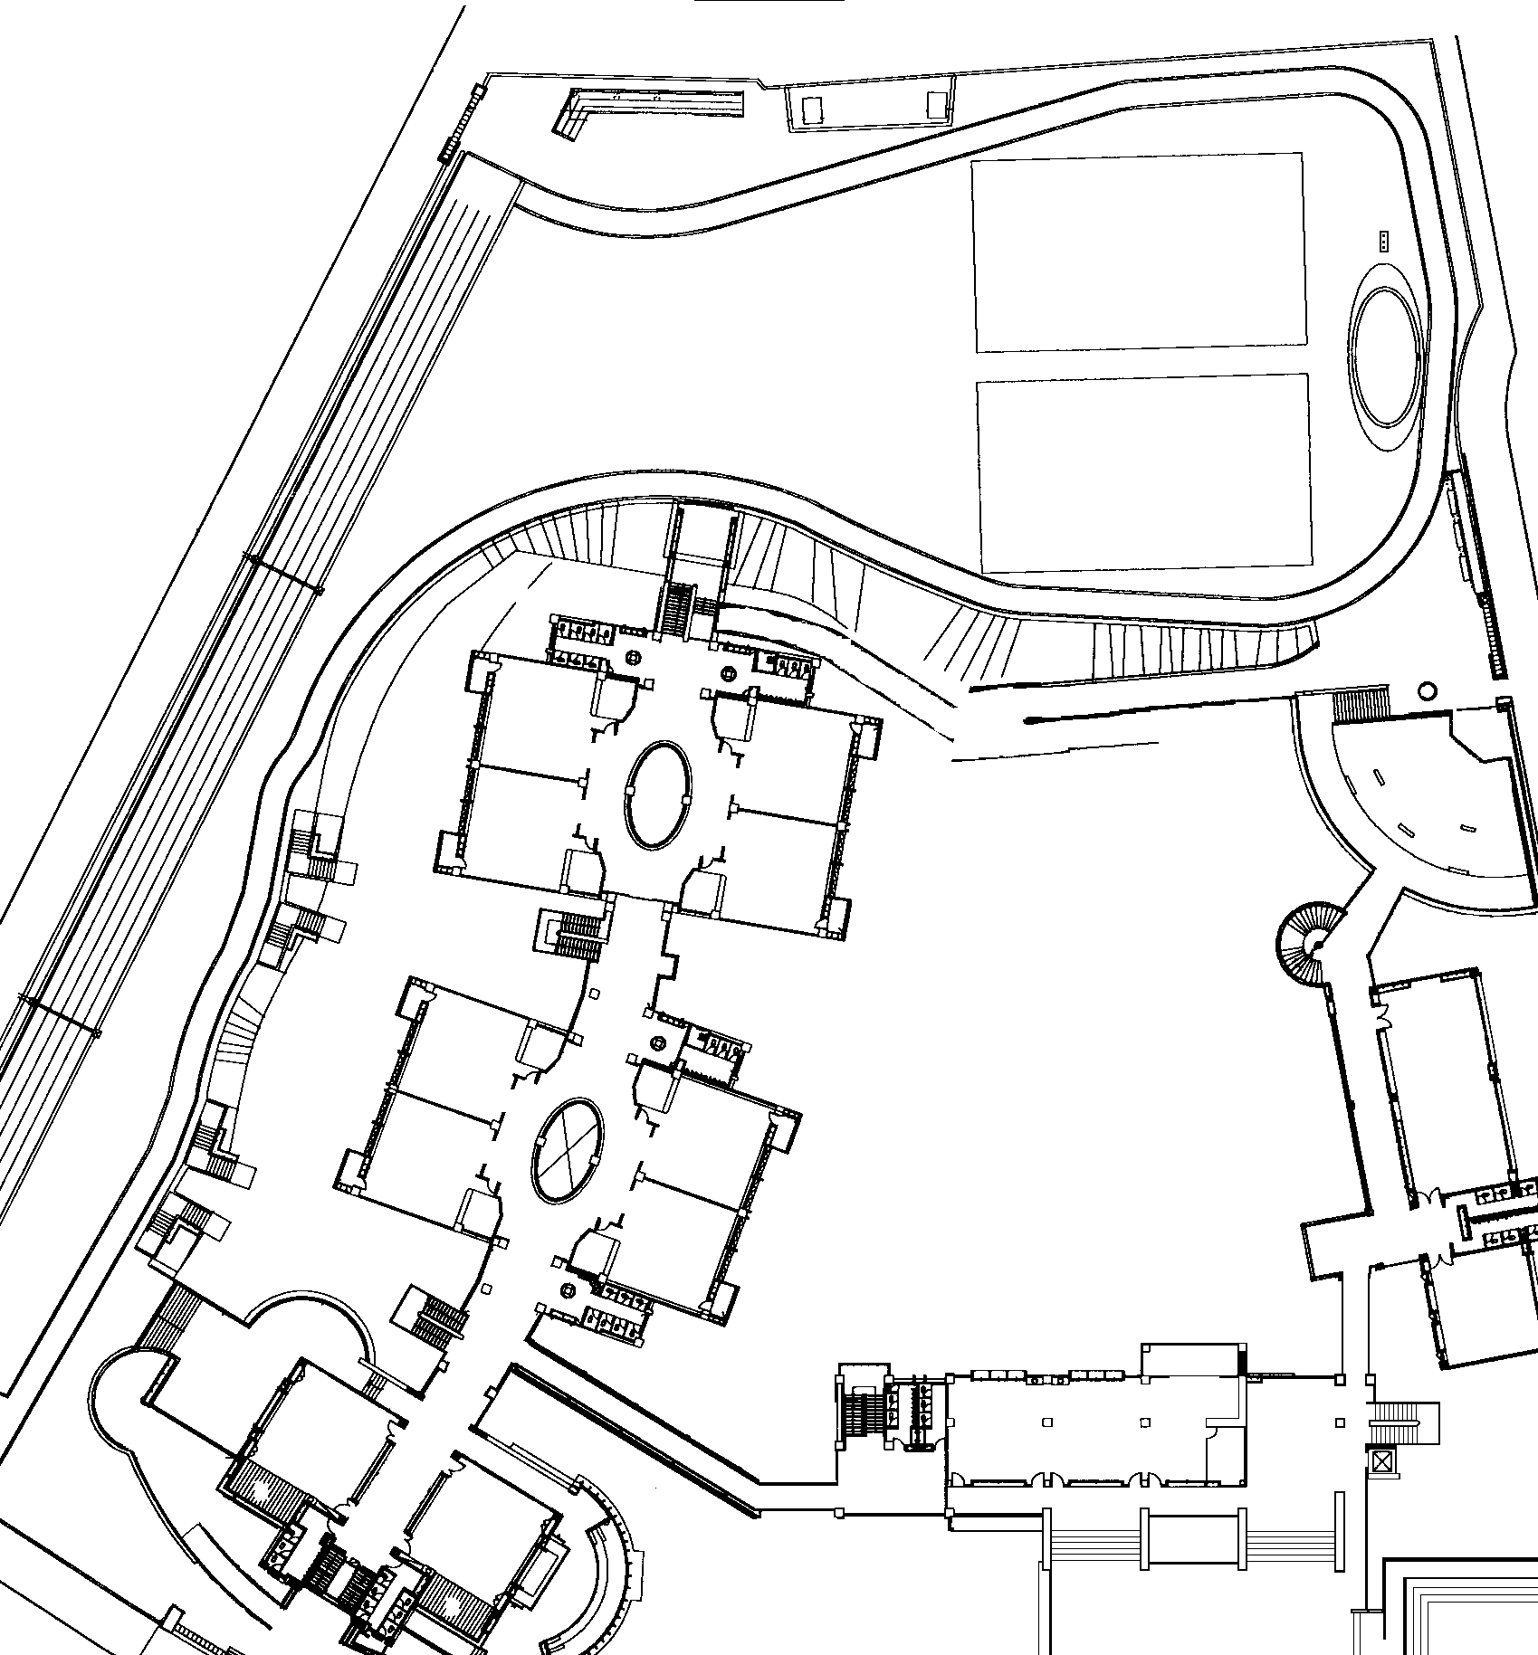
203
2044
20222
籃球場
籃球場
美
勞
教
室
2011
101
103
102
104
602
一\
二
三
四
601
201
人事&會計&科任室

